针对训练
1．从距地面高19.6m处的A点，以初速度为5.0m/s沿水平方向
投出一小球. 在距A点5.0m处有一光滑墙，小球与墙发生弹性碰撞
（即入射角等于反射角，入射速率等于反射率），弹回后掉到地面B处.
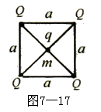
求：B点离墙的水平距离为多少？
2．如图7—17所示，在边长为a的正方形四个顶点上分别固定电
量均为Q的四个点电荷，在对角线交点上放一个质量为m，电量为q
（与Q同号）的自由点电荷. 若将q沿着对角线移动一个小的距离，它
是否会做周期性振动？若会，其周期是多少？
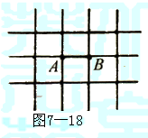
3．如图7—18所示是一个由电阻丝构成的平面正方形无穷网络，
当各小段电阻丝的电阻均为R时，A、B两点之间的等效电阻为R/2，
今将A，B之间的一小段电阻丝换成电阻为R′的另一端电阻丝，试
问调换后A，B之间的等效电阻是多少？
4．有一无限大平面导体网络，它由大小相同的正六角形网眼组
成，如图7—19所示，所有六边形每边的电阻均为R₀，求a，b两结
点间的等效电阻.
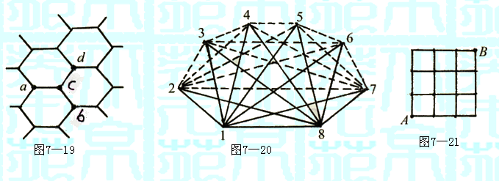

5．如图7—20所示，某电路具有8个节点，每两个节点之间都连有一个阻值为2$Ω$的电阻，在此电路的任意两个节点之间加上10V电压，求电路的总电流，各支路的电流以及电阻上消耗的总功率.
6．电路如图7—21所示，每两个节点间电阻的阻值为R，求A、B间总电阻R_{AB}.
7．电路如图7—22所示，已知电阻阻值均为15$Ω$，求R_{AC}，R_{AB}，R_{AO}各为多少欧？
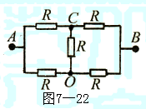
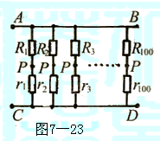

8．将200个电阻连成如图7—23所示的电路，图中各P点是各支路中连接两个电阻的导线上的点，所有导线的电阻都可忽略. 现将一电动势为$ε$，内阻为r的电源接到任意两个P点处，然后将任一个没接电源的支路在P点处切断，发现流过电源
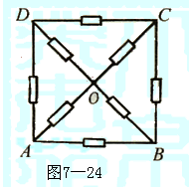
的电流与没切断前一样，则这200个电阻R₁，R₂，…，R₁₀₀，r₁，r₂，
…，r₁₀₀应有下列的普遍关系：$\frac{R_{1}}{r_{1}}=\frac{R_{2}}{r_{2}}=\frac{R_{3}}{r_{3}}=⋯=\frac{R_{\text{100}}}{r_{\text{100}}},$这时图中
AB导线与CD导线之间的电压等于 .
9．电路如图7—24所示的电阻丝网络中，每一小段电阻丝的电阻
值都为R，试求图中A、B两点间的等效电阻R_{AB}.
10．如图7—25所示的四面体框架由电阻同为R的6根电阻丝联结而成，求任意两个顶点A、B间的等效电阻R_{AB}.
11．一匀质细导线圆环，总电阻为R，半径为a，圆环内充满方向垂直于环面的匀强磁场，磁场以速率K均匀的随时间增强，环上的A、D、C、三点位置对称. 电流计G连接A、C两点，如图7—26所示. 若电流计内阻为R_{G}，求通过电流计的电流大小.
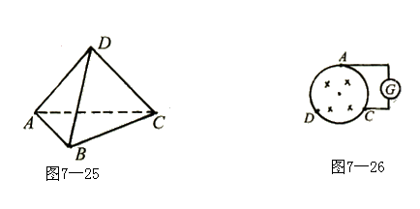

七、对称法
1．5.0m 2．会做周期性振动，周期为$π\sqrt{\frac{{\text{ma}}^{3}}{\sqrt{2}\text{KQq}}}$ 3．$R_{\text{AB}}=\frac{RR^{'}}{R+R^{'}}$
4．$R_{\text{ab}}=R_{0}$ 5．$I_{总}=\text{40}A$ 节点1~8之间支路电流I₁=5A；其他支路电流2.5A
总功率400W 6．R_{AB}=2R 7．$R_{\text{AC}}=\frac{\text{75}}{8}Ω,R_{\text{AB}}=\text{15}Ω,R_{\text{AO}}=\frac{\text{75}}{8}Ω$ 8．0
9．$R_{\text{AB}}=\frac{\text{16}}{\text{30}}R$ 10．$R_{\text{AB}}=\frac{R}{2}$ 11．$\frac{{πa}^{2}\text{KR}}{9\text{Rc}+3R}$

